附件二：丁香人才线上双选会用人单位参会流程
1.电脑登录招聘会报名页面
https://www.jobmd.cn/pc.htm#/campusEvent 选择立即注册（丁香人才合作单位点击立即登录）

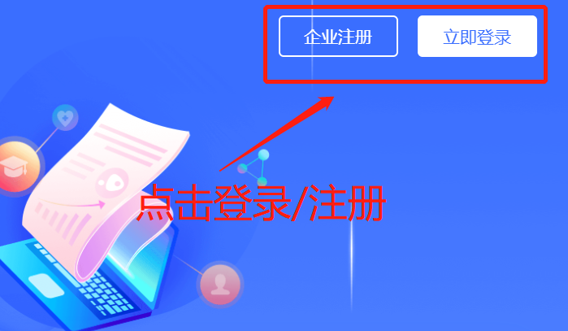
2.填写注册信息后登录企业管理后台
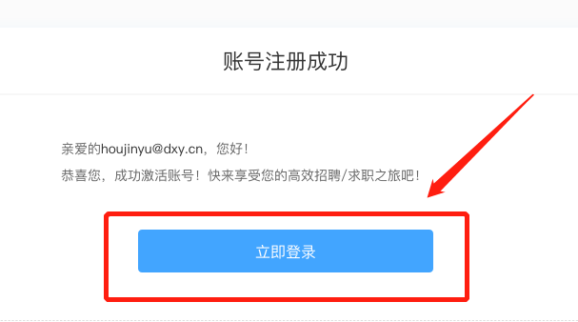

3.点击企业管理后台左侧“高校双选会”，选择需要报名的高校招聘会场次进行报名（新注册用户自动进入招聘会报名页面）
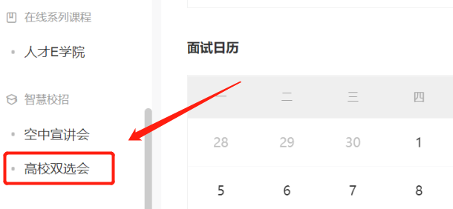
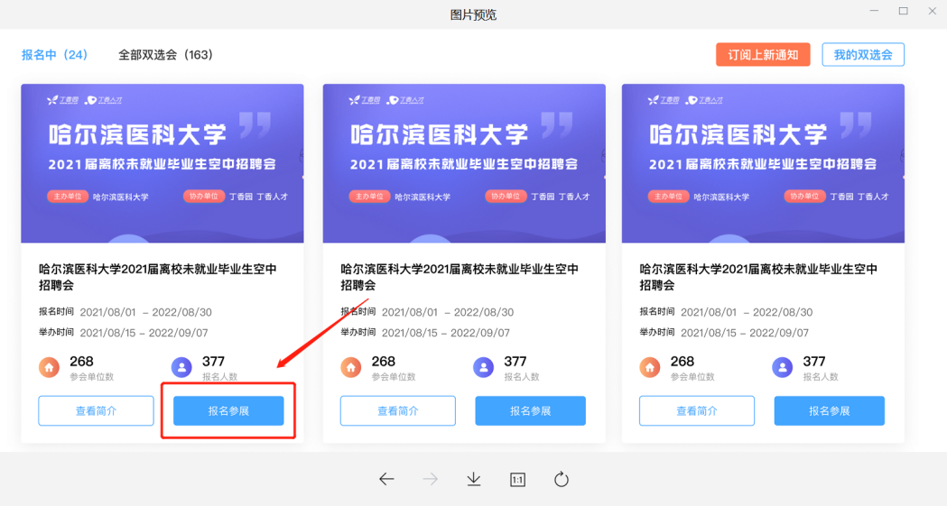
4.提交资料完成单位资质认证后发布校招职位
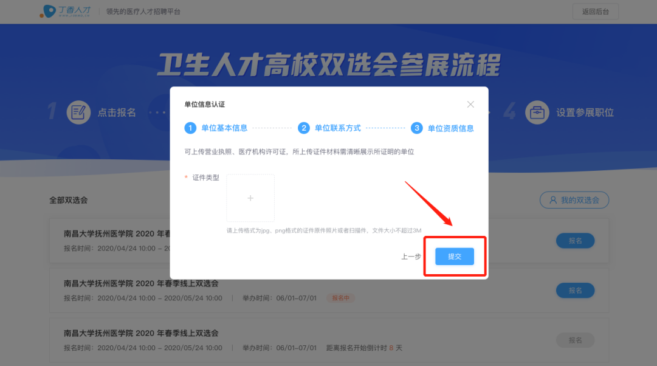
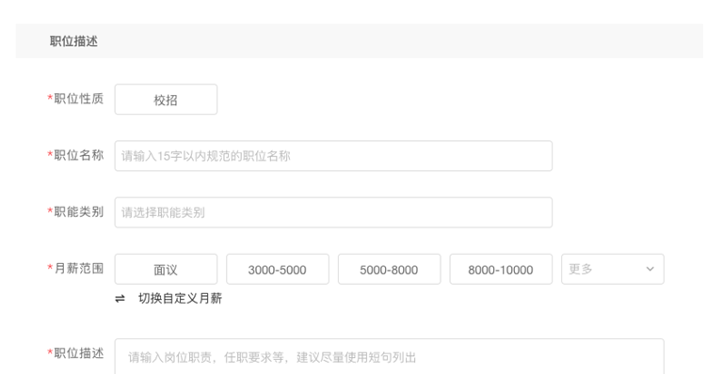
5.发布职位后即为报名完成，您可继续发布剩余参展校招职位，待工作人员审核通过后即可全部展示在招聘会页面
